Druk Nr 45/2024

Projekt z dnia 15 lutego 2024 r.

**Uchwała Nr                       
Rady Miejskiej w Łodzi**

**z dnia                      2024 r.**

**w sprawie przystąpienia do sporządzenia miejscowego planu zagospodarowania przestrzennego dla części obszaru miasta Łodzi położonej w rejonie ulic: Tęczowej, Góralskiej, Ekologicznej i Strykowskiej do terenu kolejowego.**

Na podstawie art. 18 ust. 2 pkt 15 ustawy z dnia 8 marca 1990 r. o samorządzie gminnym (Dz. U. z 2023 r. poz. 40, 572, 1463 i 1688), w związku z art. 14 ust. 1 ustawy z dnia 27 marca 2003 r. o planowaniu i zagospodarowaniu przestrzennym (Dz. U. z 2023 r. poz. 977, 1506, 1597, 1688, 1890, 2029 i 2739), Rada Miejska w Łodzi

**uchwala, co następuje:**

§ 1. Przystępuje się do sporządzenia miejscowego planu zagospodarowania przestrzennego dla części obszaru miasta Łodzi położonej w rejonie ulic: Tęczowej, Góralskiej, Ekologicznej i Strykowskiej do terenu kolejowego, zwanego dalej planem.

§ 2. Granice obszaru objętego projektem planu zostały oznaczone na rysunku stanowiącym załącznik do niniejszej uchwały.

§ 3. Wykonanie uchwały powierza się Prezydentowi Miasta Łodzi.

§ 4. Uchwała wchodzi w życie z dniem podjęcia.

|  |  |
| --- | --- |
|  | **Przewodniczący Rady Miejskiej w Łodzi**   **Marcin GOŁASZEWSKI** |

Projektodawcą jest

Prezydent Miasta Łodzi

Załącznik  
do uchwały Nr  
Rady Miejskiej w Łodzi  
z dnia                   2024 r.

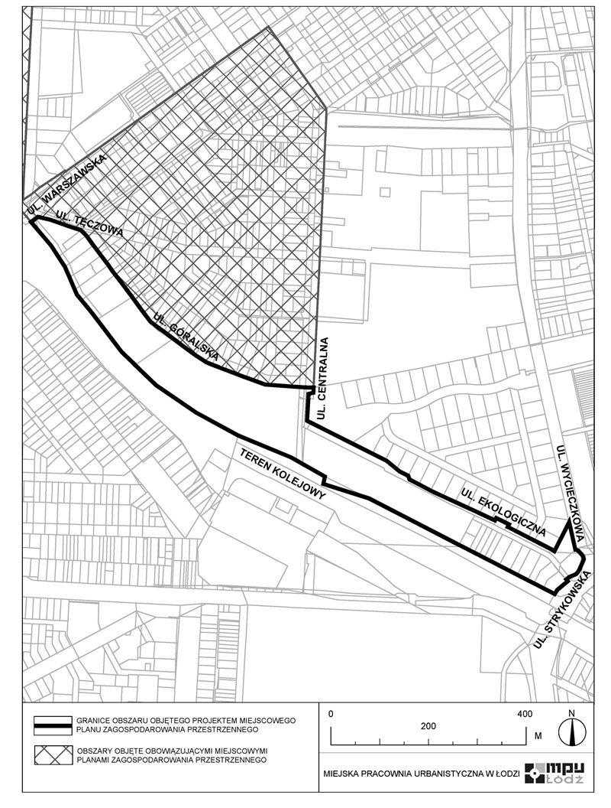

**Uzasadnienie**

**do projektu uchwały w sprawie przystąpienia do sporządzenia miejscowego planu zagospodarowania przestrzennego dla części obszaru miasta Łodzi położonej w rejonie ulic: Tęczowej, Góralskiej, Ekologicznej i Strykowskiej do terenu kolejowego.**

Obszar wyznaczony do sporządzenia projektu planu znajduje się w północnej części miasta na terenie Osiedla Julianów - Marysin - Rogi, a jego powierzchnia wynosi około 12 ha.

W granicach obszaru proponowanego do objęcia przystąpieniem do sporządzenia planu miejscowego znajdują się tereny zabudowy usługowej i działalności gospodarczej. W rejonie skrzyżowania ulicy Warszawskiej i ulicy Tęczowej znajduje się budynek handlowy oraz w rejonie skrzyżowania ulic: Wycieczkowej, Strykowskiej i Ekologicznej obiekt stacji paliw i budynek handlowo-usługowy. Występują również pojedyncze budynki mieszkalne, jednorodzinne oraz tereny niezabudowane pokryte roślinnością niską i wysoką.

Celem planu jest określenie zasad zagospodarowania poszczególnych terenów oraz parametrów zabudowy, które stanowić będą podstawę do ich właściwego zagospodarowania z uwzględnieniem istniejącej zieleni.

Zgodnie z art. 14 ust. 5 ustawy z dnia 27 marca 2003 r. o planowaniu i zagospodarowaniu przestrzennym (Dz. U. z 2023 r. poz. 977, 1506, 1597, 1688, 1890, 2029 i 2739), przygotowanie projektu uchwały zostało poprzedzone wykonaniem analizy dotyczącej zasadności przystąpienia do sporządzenia miejscowego planu zagospodarowania przestrzennego dla wskazanego w uchwale obszaru oraz stopnia zgodności przewidywanych rozwiązań z ustaleniami Studium uwarunkowań i kierunków zagospodarowania przestrzennego miasta Łodzi, uchwalonego uchwałą Nr LXIX/1753/18 Rady Miejskiej w Łodzi z dnia 28 marca 2018 r., zmienioną uchwałami Rady Miejskiej w Łodzi Nr VI/215/19 z dnia 6 marca 2019 r. i Nr LII/1605/21 z dnia 22 grudnia 2021 r.

Podjęcie uchwały o przystąpieniu do sporządzenia planu nie narusza prowadzonej przez Miasto polityki przestrzennej. W związku z powyższym Prezydent Miasta Łodzi przedkłada projekt niniejszej uchwały.